ФЕДЕРАЛЬНОЕ ГОСУДАРСТВЕННОЕ АВТОНОМНОЕ ОБРАЗОВАТЕЛЬНОЕ УЧРЕЖДЕНИЕ

ВЫСШЕГО ОБРАЗОВАНИЯ

***«*САНКТ-ПЕТЕРБУРГСКИЙ ПОЛИТЕХНИЧЕСКИЙ УНИВЕРСИТЕТ ПЕТРА ВЕЛИКОГО»**

ВШ программной инженерии



**ЛАБОРАТОРНАЯ РАБОТА №3**

**по дисциплине** «Математическое моделирование»

Выполнил

Студент 3530202/70201 группы И.Х. Имхасина

Руководитель Ю.Б. Сениченков

Санкт-Петербург

2020 г.

Задание 3

Линейные динамические системы на плоскости. Классификация особых точек. Фазовый портрет.3_1 –непрерывные.

Построить решение и численное решение системы второго порядка.

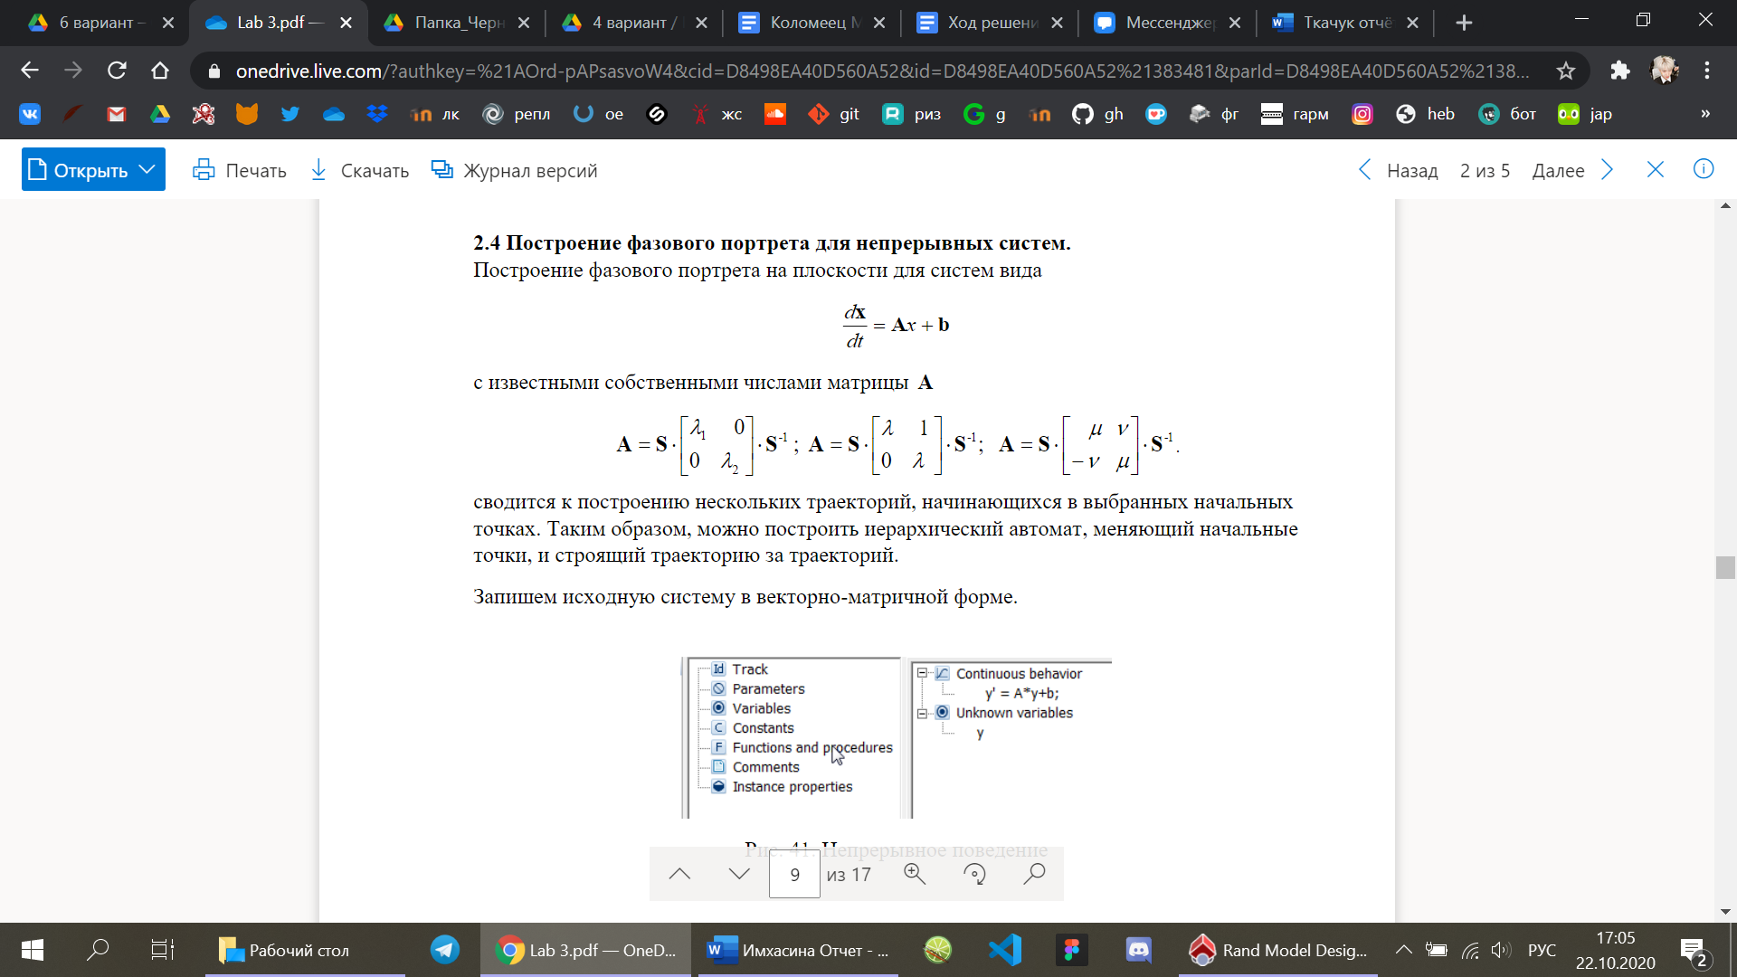

Нарисовать их, используя временные и фазовые диаграммы пакета Rand Model Designer, выбирая различные виды матрицы A.

Тип особой точки: неустойчивый фокус (собственные числа комплексные с положительной действительной частью).



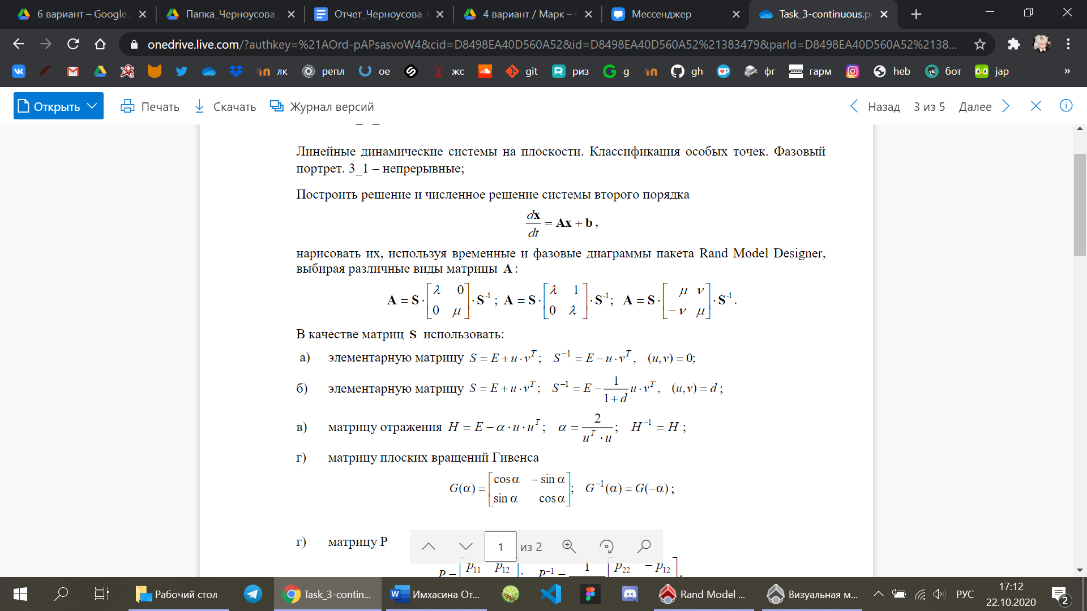

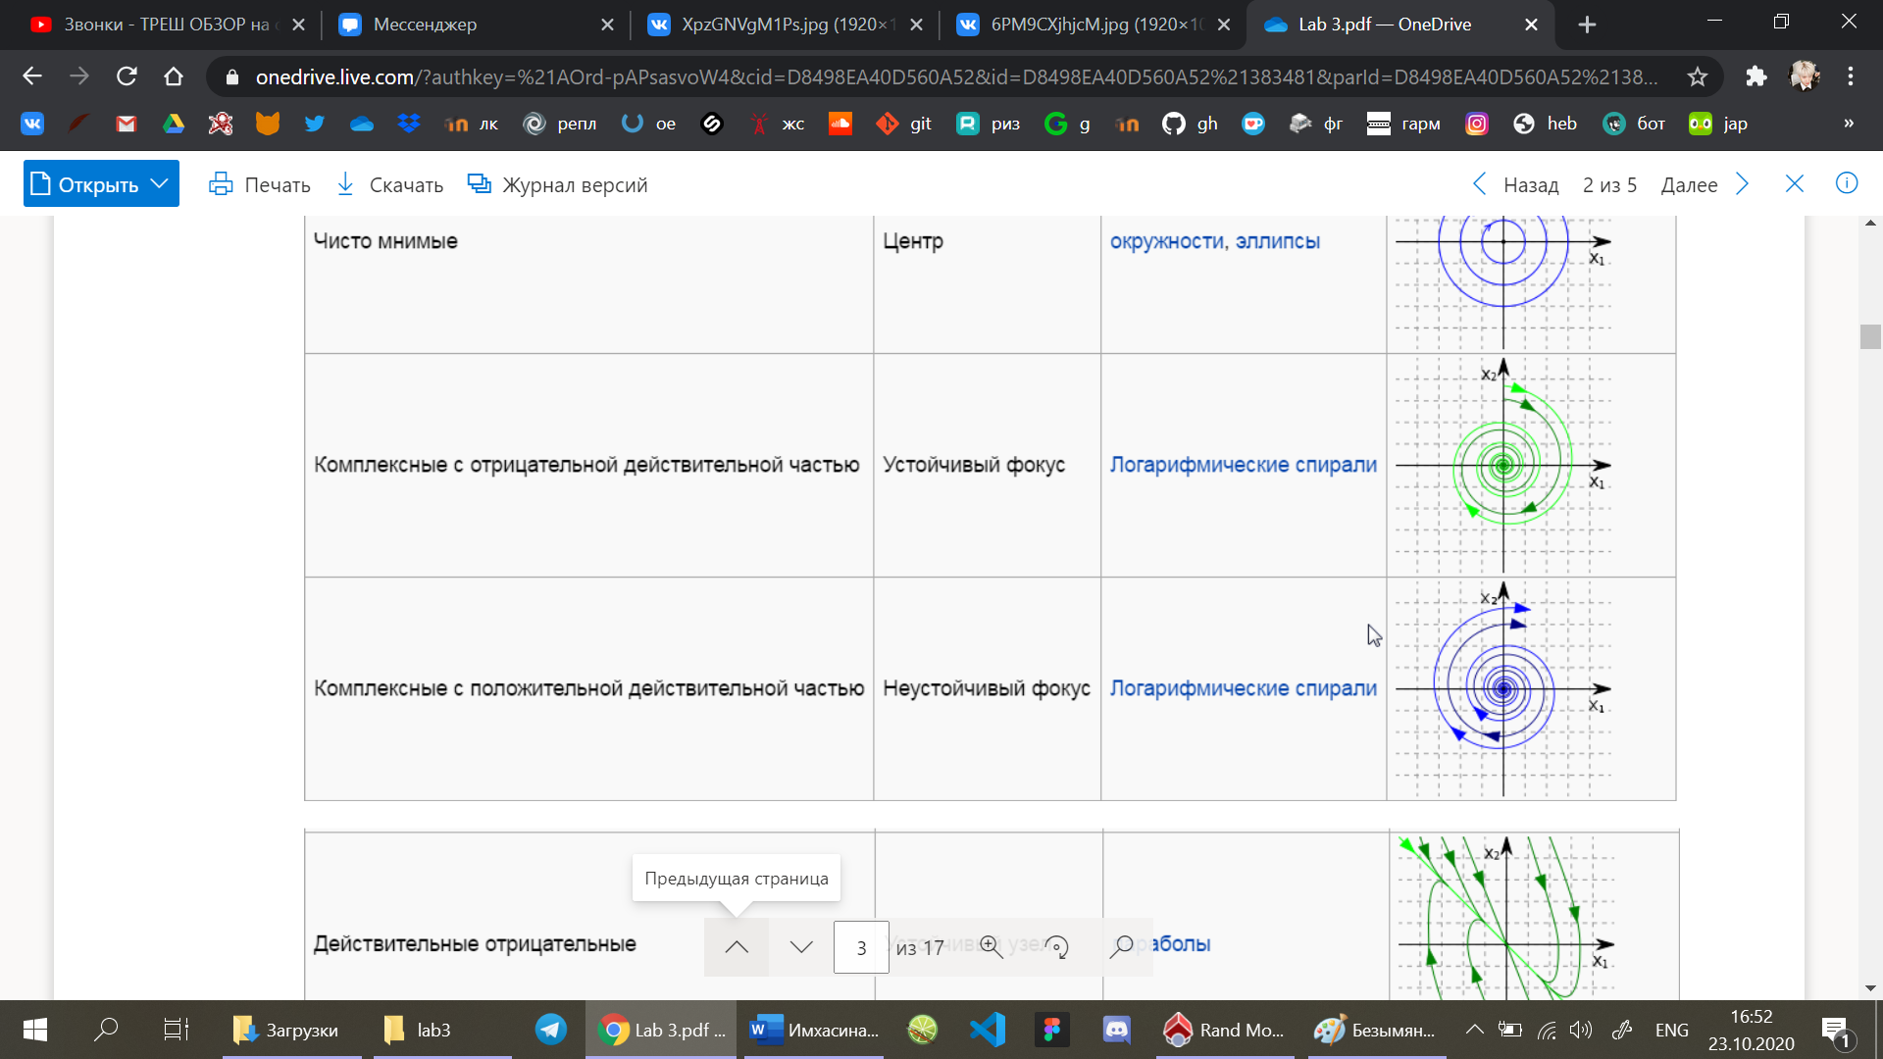

Фазовые кривые – логарифмические спирали. Они раскручиваются, удаляясь от начала координат.

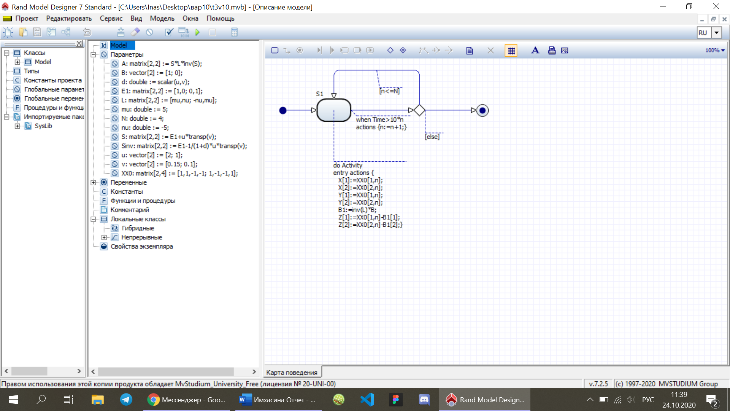

Так как -nu>0, то спирали закручиваются против часовой стрелки.

Модель поведения.

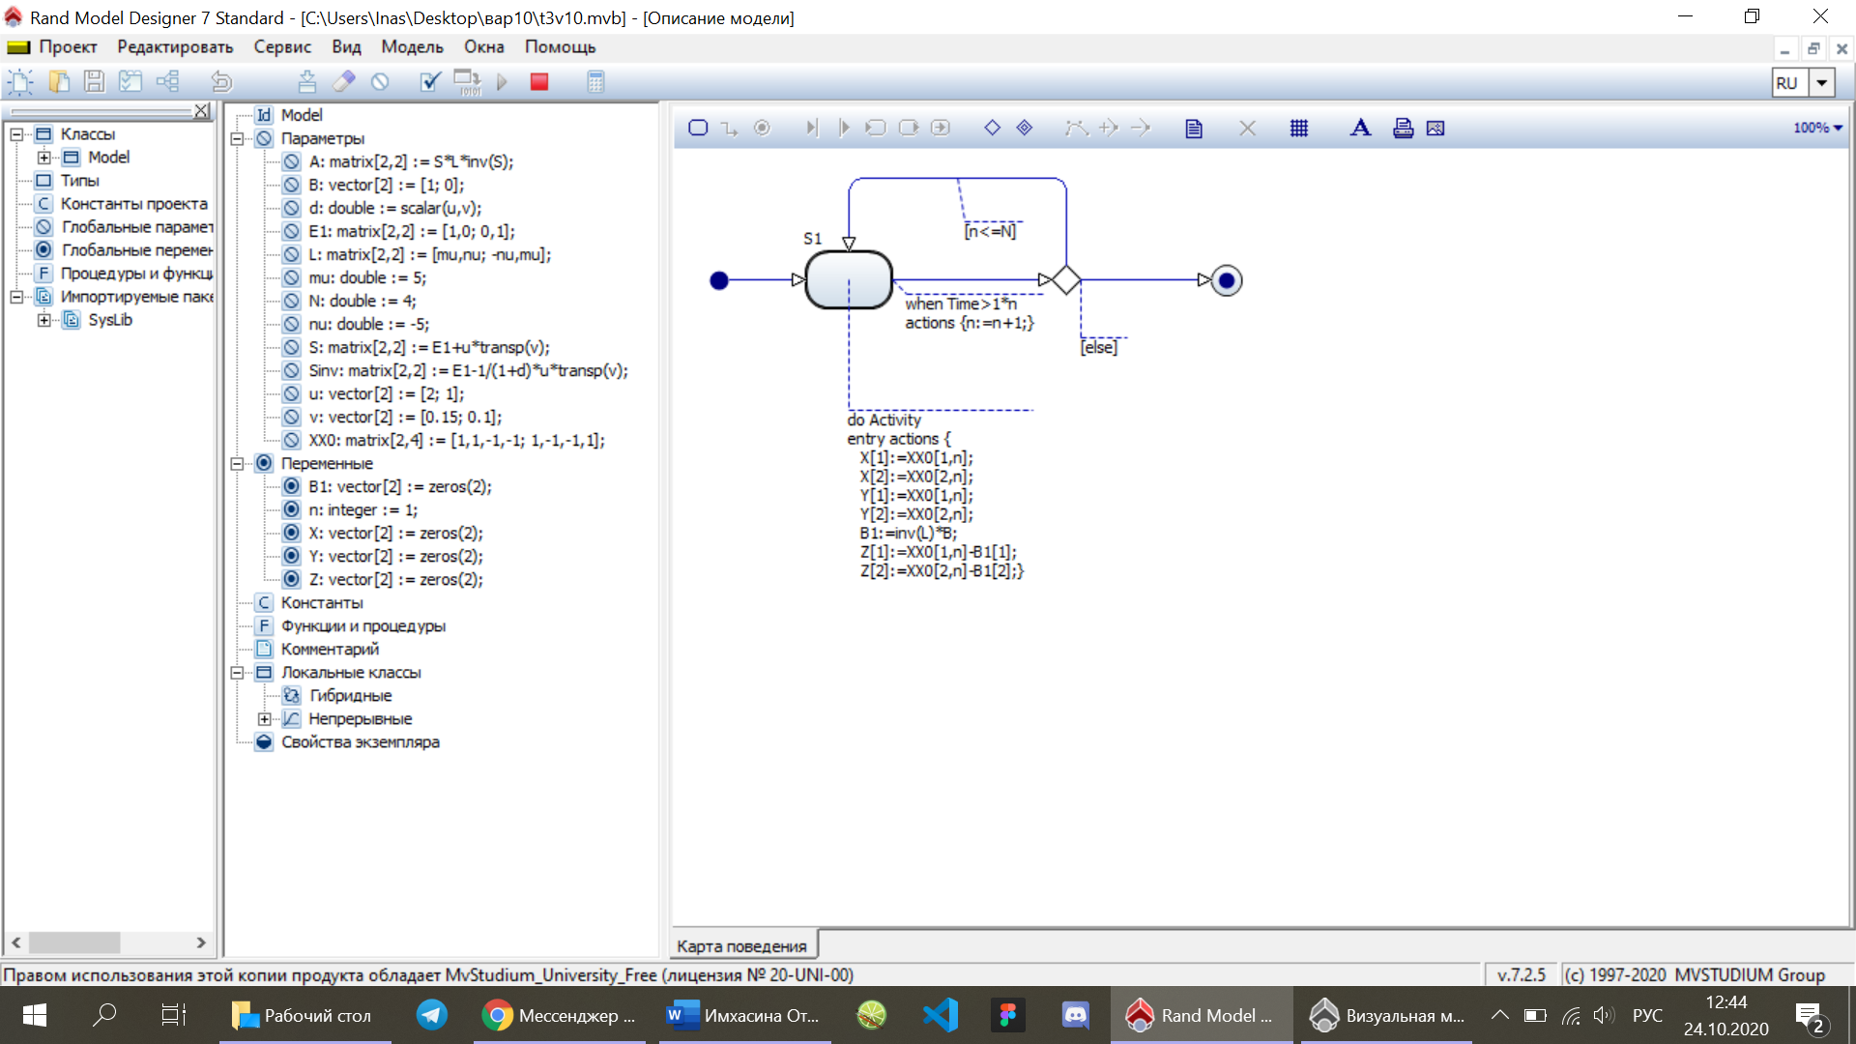

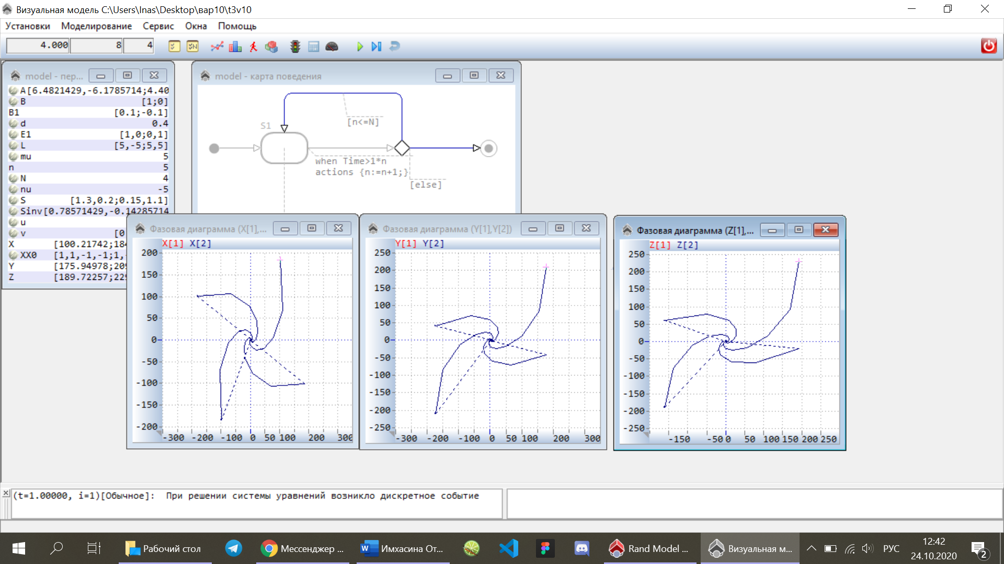





Вывод: Фазовые портреты второй и третьей системы практически совпадают, в третьей системе имеется сдвиг. Фазовый потрет первой системы “искажен” из-за умножения на матрицу L.